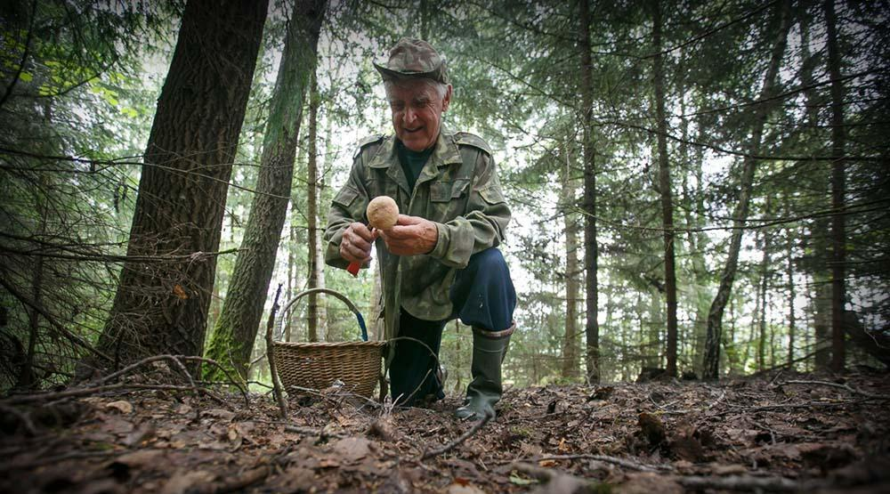
Памятка грибникам: как не заблудиться в лесу
Уважаемые жители муниципального района Безенчукский!
Пришла пора сбора грибов, ягод и других даров, на которые щедры леса. Сотни жителей устремляются в это время года на природу, но нередки случаи, когда долгожданные походы в лес заканчиваются весьма печально.
Как подготовиться к походу в лес? Как вести себя, чтобы не заблудиться?
- для того чтобы избежать неприятностей и не заставлять волноваться родных и близких, необходимо, собравшись в лес, обсудить с ними маршрут и время возвращения;
- спасатели рекомендуют перед походом за грибами надеть на шею свисток и пополнить баланс сотового телефона, а также проверить заряд батареи;
- возьмите с собой компас, спички, нож, небольшой запас воды и продуктов. Тем, кто постоянно пользуется лекарствами, а это, прежде всего, касается пожилых людей, нужно иметь при себе медикаменты;
- оденьтесь ярко, в камуфляже вас могут не найти и с трёх метров. Лучше всего рыжие, красные, желтые, белые куртки, хорошо наклеить светоотражающие полоски или рисунки;
- старайтесь запоминать по пути как можно больше предметов - какие-то необычнее деревья, скалу, камни и т.д. Тогда будет намного проще возвращаться назад к исходной позиции.
Если вы всё-таки заблудились:
- не паникуйте, остановитесь и подумайте - откуда пришли, не слышно ли криков, шума машин, лая собак. Выйти к людям помогают различные звуки: работающий трактор, собачий лай, проходящий поезд;
- если есть возможность – влезьте на высокое дерево и осмотритесь. Что отличает местность, где вы находитесь (реки, просеки, горы, деревни и т.д.)? Может быть, с высоты вы их увидите;
- если точно знаете, что вас будут искать, - оставайтесь на месте, разведите костер - по дыму найти человека легко;
- если ищете дорогу сами - старайтесь не петлять, ориентируйтесь по солнцу. Хорошо, если удалось выйти на линию электропередач, железную дорогу, газопровод, реку - идя вдоль этих объектов, всегда выйдете к людям, пусть и не там, где предполагали;
- подавать звуковые сигналы можно ударами палки о деревья, звук от них далеко расходится по лесу;
- если вы нашли в лесу тропинку, определите сначала - не звериная ли она. А то есть шанс выйти к водопою вместе с семейством лосей. Если ветки то и дело бьют вам в лицо и в грудь, это значит, что дорожка протоптана зверями. Немедленно сойдите с нее, встречаться с лесными обитателями всё равно опасно;
- оставляйте по дороге «зарубки»: надломленная ветка, стрела, выложенная из камней, привязанный к кусту кусок ткани могут сослужить службу и вам, и тем, кто захочет вам помочь;
- если всё же ночь застала вас в лесу, подберите подходящее для ночлега место. Двигаться в тёмное время не рекомендуется, можно получить травму, оступившись или провалившись в воду. Место для ночлега выбирайте высокое и сухое, желательно у большого дерева. Заготовьте хворост для костра, сделайте подстилку из лапника. Расположиться лучше всего спиной к дереву, перед собой разжечь костер и поддерживать его всю ночь. П
По статистике, в лесу чаще пропадают пожилые люди. Дело тут и в состоянии здоровья, которое с годами не улучшается, и зачастую в неспособности реально оценить свои силы, и в особенности памяти, когда человек думает, что очень хорошо знает лес, а он не знает, а знал. Лес может измениться: прошел, например, ураган, и тропинка не выводит в деревню, а упирается в бурелом. Проблема еще и в нежелании пожилых людей брать с собой в лес телефон или в неумении им пользоваться. Поэтому, пожалуйста, берегите своих родителей, бабушек и дедушек, покупайте им сигнальные жилеты и мобильные телефоны, уговаривайте брать их с собой в лес и всегда перед выходом за грибами или ягодами сообщать вам, куда они идут и когда собираются вернуться.
Сотовый телефон уже не раз помогал установить место нахождения заблудившихся грибников. Спасателям можно позвонить с мобильного без сим-карты и даже если вы находитесь на территории «чужого оператора» сотовой связи. Для этого необходимо набрать номер 112 и попытаться объяснить своё местонахождение.
Соблюдение этих несложных рекомендаций поможет вам, совершая прогулку в лес не попасть в экстремальную ситуацию.
Берегите себя!
При возникновении чрезвычайных ситуаций обращайтесь по телефонам: 112, 101, 102, 103, 104; 8 (84676) 2-10-12, 2-11-28, 8-927-001-84-02 (Единая дежурно-диспетчерская служба м.р. Безенчукский).
​ ​

